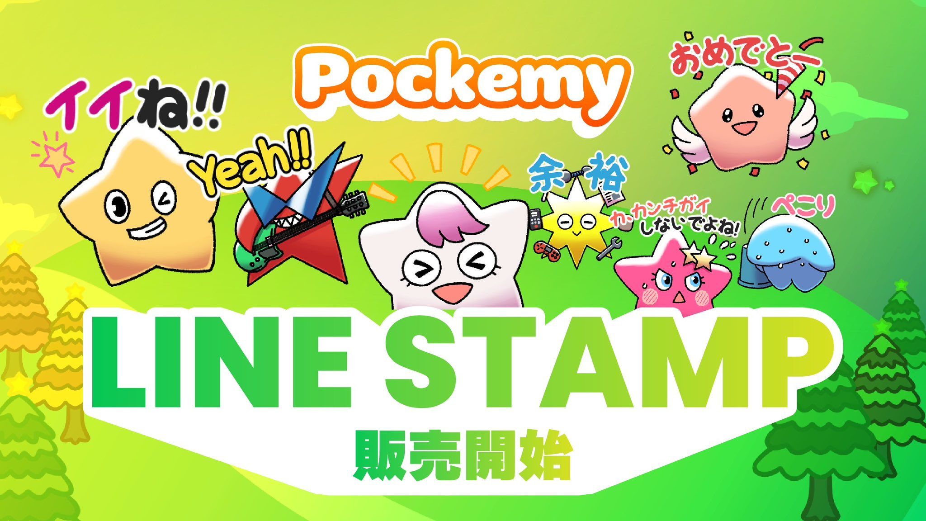

**JAPAN DAO官方LINE貼圖第一彈登場！**

**Smart Pocket的官方角色**Pokemy**的LINE貼圖終於登場！🎉**

# 32個可愛的Pokemy貼圖！

使用**32個可愛的Pokemy貼圖**，讓您的LINE對話變得更加有趣！✨

## 第一彈擁有32款貼圖！

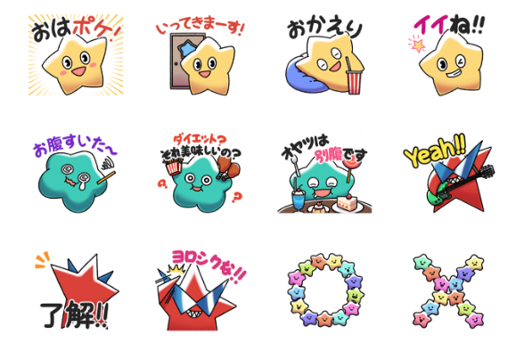  
  
此次的LINE貼圖包擁有多達**32款豐富的表情貼圖**！

* 附有日常會話使用的日語台詞
* 豐富的表情設計適合各種場景
* 32款貼圖充滿Pokemy的魅力

立即下載▼

# 什麼是Pokemy？

對於不熟悉該角色的朋友，這裡為您介紹！

## Pokemy



# 總結

Smart Pocket的受歡迎角色“Pokemy”首款官方LINE貼圖包已上架！32款適合日常對話的貼圖，讓您的LINE聊天變得更加有趣。

## 📢 獲取最新資訊：

* Smart Pocket官方網站：[https://smapocke.com/](https://smapocke.com/)
* Smart Pocket官方Discord：[https://discord.com/invite/smartpocket](https://discord.com/invite/smartpocket)
* JAPAN DAO官方網站：[https://japandao.jp/](https://japandao.jp/)
* JAPAN DAO官方Discord：[https://discord.com/invite/japandao](https://discord.com/invite/japandao)
* Pokemy官方X帳號：[https://x.com/pockemys](https://x.com/pockemys)